Załącznik nr 7 do SIWZ

Informacja do miniPortalu (Identyfikator postępowania)

Szanowni Państwo
Poniższe są niezbędne do złożenia oferty
(Postępowanie prowadzone jest elektronicznie)

1. miniPortal znajduje się pod następującym adresem
https://miniportal.uzp.gov.pl/Default.aspx

Strona miniPortalu z postępowaniem, na której dostępny jest klucz publiczny

https://miniportal.uzp.gov.pl/SzczegolyPostepowania.aspx?Id=b9a8392f-7989-4c7f-98c9-1aa404e9dbc7

2. Numer ogłoszenia TED (Tenders Electronic Daily)

2020/S 178-429405

3. Wpisz dane postępowania
Wpisz identyfikator postępowania

b9a8392f-7989-4c7f-98c9-1aa404e9dbc7

Wpisz tytuł/nazwę postępowania

Dostawa sprzętu komputerowego

4.Czy jesteś podmiotem zagranicznym?

W tym miejscu proszę wypełnić odpowiednio:
TAK lub NIE

5.Podaj dane odbiorcy
Wpisz nazwę odbiorcy – adres skrzynki ePUAP uzupełni się automatycznie
Wpisz nazwę odbiorcy
Uniwersytet Jana Kochanowskiego w Kielcach

Adres skrzynki ePUAP
/UJK/SkrytkaESP

6. Klucz publiczny zawarty jest w załączniku nr 8

Więcej informacji dotyczące jak złożyć ofertę na miniPortalu pod linkiem:
https://miniportal.uzp.gov.pl/InstrukcjaObslugi.aspx

lub na stronach:

https://miniportal.uzp.gov.pl/InstrukcjaUzytkownikaSystemuMiniPortalePUAP.pdf
https://miniportal.uzp.gov.pl/InstrukcjaObslugi.aspx
https://miniportal.uzp.gov.pl/WarunkiUslugi.aspx
https://epuap.gov.pl/wps/portal/strefa-klienta/regulamin
https://epuap.gov.pl/wps/portal/strefa-klienta/dostepnosc
https://epuap.gov.pl/wps/portal/strefa-klienta/nota-prawna

Inne informacje dotyczące kwalifikowanego podpisu elektronicznego dostępne są na stronie:

https://epodrecznik.mc.gov.pl/mediawiki/index.php?title=Podpis_kwalifikowany

UWAGA!
Przy wypełnianiu formularzy w miniPortalu/ePUAPie zaznaczenie „PODPISZ I WYŚLIJ” i podpisanie profilem zaufanym NIE spowoduje złożenia oferty podpisanej,

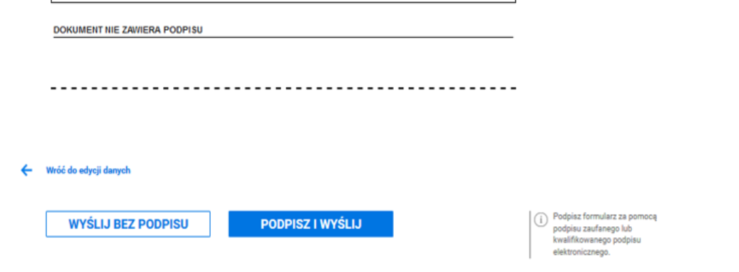

jeżeli plik oferty nie był wcześniej podpisany kwalifikowanym podpisem elektronicznym – oferta nie będzie spełniała wymogów art. 10a ust. 5 ustawy Prawo zamówień publicznych (podpisanie oferty profilem zaufanym nie spełnia wymogów Pzp)!

